На захтев( питање) једног од потенцијалних понуђача, овим путем достављамо тражена појашњења( одговор) у вези ЈНМВ 8/13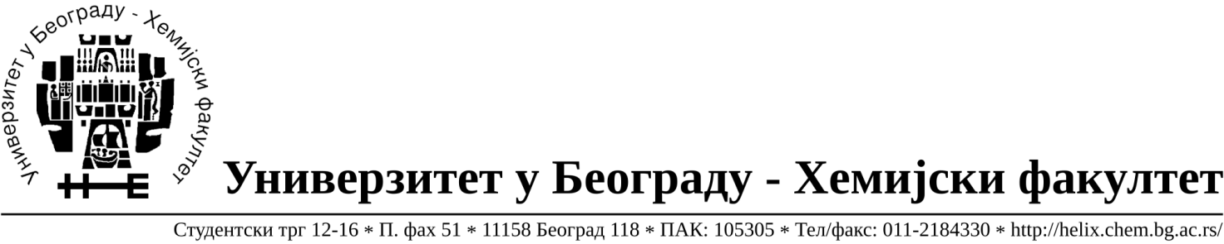 материјал за науку (хемикалије).

- Питање: Да ли је за Партију 7- Hydrogen fluoride –pyridine могуће понудити паковање од 25 g ?
Одговор: не
- Питање: Да ли је за Партију 14. (R)-(+)-2,2'-Bis(diphenylphosphino)-1,1'-binaphthyl ((R)-(+)-BINAP) могуће понудити паковање од 100 mg?
Одговор: не
- Питање: Да ли је за Партију 15. (S)-(-)-2,2'-Bis(diphenylphosphino)-1,1'-binaphthyl ((S)-(-)-BINAP) могуће понудити паковање од 100 mg?
Одговор: не
- Питање: Да ли је за Партију 35. n-butanol, p.a. могуће понудити паковање од 1L?
Одговор: не
- Питање: Да ли је за Партију .46 Methylene Chloride, technical могуће понудити паковање од – буре 250 kg?
Одговор: не
- Питање: Да ли је за Партију 47 Acetone, technical, technical могуће понудити паковање од – буре 155 kg?
Одговор: не
- Питање: Да ли је за Партију 61 Xba I могуће понудити паковање од 2KU?
Одговор: не
- Питање: Да ли је за Партију 98 Diethyl ether могуће понудити паковање од 2.5L ?
Одговор: не

- Сви негативни одговори у складу са ставом 3 и 4 (III ТЕХНИЧКЕ КАРАКТЕРИСТИКЕ-СПЕЦИФИКАЦИЈЕ) у оквиру Конкурсне документације.

У Београду, 01.07.2013.

